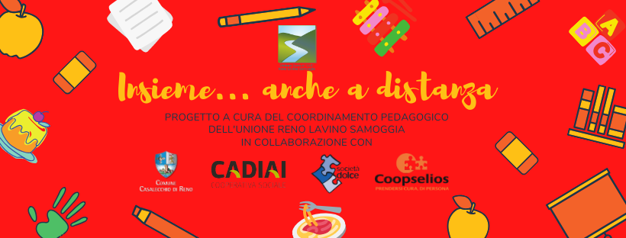
CARTA, MANI E FANTASIA

Obiettivi/premesse
Carta, mani e fantasia è una attività fantasiosa che si può fare in compagnia di mamma, papà e fratellini per trascorrere un po’ di tempo insieme divertendosi e mettendo in campo tutta la creatività che il bambino possiede!
Questa attività non solo permette di sviluppare competenze quali la manualità fine e la coordinazione oculo-manuale, ma consente anche al bambino di mettere in campo capacità espressivo-sensoriali e cognitive.
Descrizione dell’esperienza
Il bambino deve prendere un sacchetto di carta per il pane e cercare con le mani di modellare un tronco, magari inumidendo il sacchetto con acqua per renderlo più maneggevole; successivamente divide un altro sacchetto in piccole striscioline, le arrotola fra loro, cercando di creare dei rametti e incollarli al tronco. In seguito, spezza in piccoli pezzi le varie carte colorate con sfumature diverse, strappandole, arrotolandole, giocandoci con le dita e inumidendole con acqua, finché non assomiglieranno a tante piccoline palline/ fiorellini. Infine, è necessario incollare con la colla i fiorellini ai rami, così da poter vedere il vostro alberello fiorito e tutto colorato!
Se poi volete creare un albero stagionale, potete ricercare materiali colorati che ricordino la stagione che volete realizzare, ad esempio: carta scottex o carta forno per la neve, per l’autunno carta da pacco marrone, arancione, gialla o rossa, per l’estate carta regalo verde.
Cosa occorre per…
Per realizzare questa attività occorrono: due sacchettinidi carta (ad esempio quelli da pane), vari tipi di carta da riciclo colorata (ad esempio scottex, carta crespa, carta forno, carta da regalo, fogli colorati), colla (meglio se Vinavil), acqua e pennelli.
Dove
Questa esperienza si può svolgere su un tavolo grande, dove il bambino possa lavorare rimanendo anche in piedi.
Cosa fanno i grandi?
L’adulto ha il compito di far vedere al bambino come si modella la carta con le mani (in particolare la sensazione che si prova maneggiando la carta inumidita), lasciandolo libero di esplorarne, toccarne i vari tipie cercando di mostrargli le caratteristiche delle diverse consistenze dei materiali.Successivamenteè consigliabile che il bambino venga guidato nell’incollare i fiori all’albero. Qualora si realizzasse l’albero stagionalesarebbe importante far capire al bambinol’evoluzione che subisce nel corso delle stagioni e quindi anche il trascorrere del tempo.

Foto
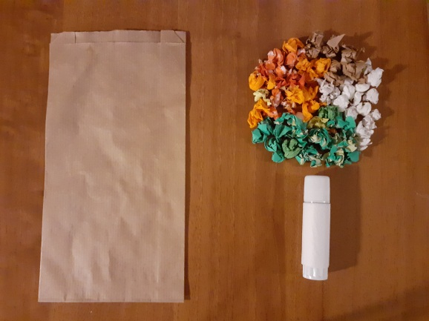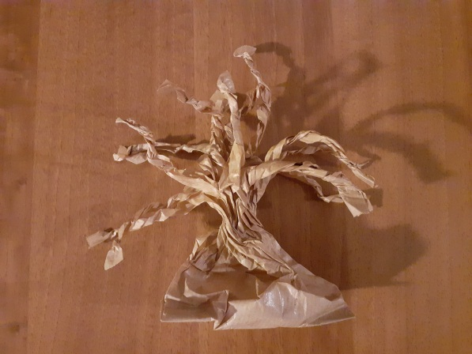
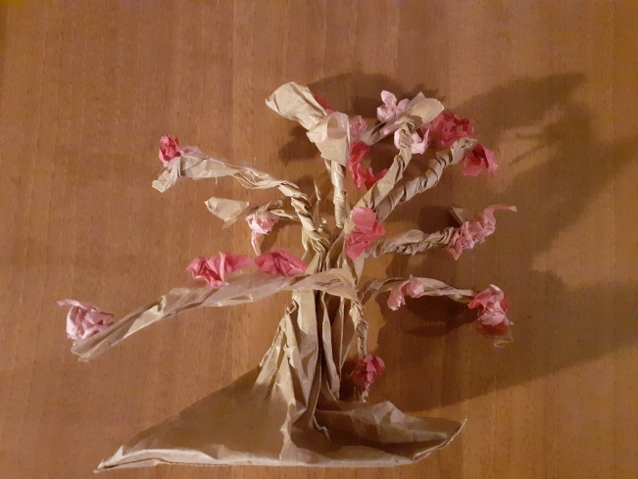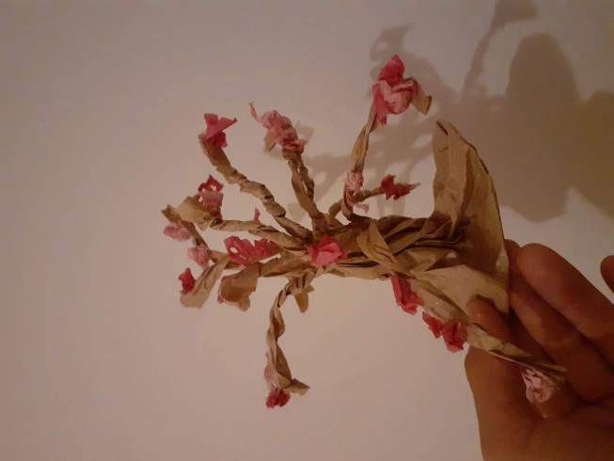

Buon divertimento!

